Название проекта: «Солнечный коллектор»
Аннотация: Тулагинская средняя общеобразовательная агропрофилированная школа – школа с трудовым уклоном, зарегистрирована как республиканская экспериментальная площадка по теме: «Инновационная деятельность школы в сельском социуме- процесс сопряженного развития науки, образования и бизнеса, основанный на принципах энерго и ресурсосбережения». С 2008 года создана учебно-производственная бригада, которая занимается выращиванием овощей и их реализацией. Деньги с реализуемой продукции идут на приобретение семян, бытовой техники, для поощрения учащихся в течение года, а также на обеспечение сельскохозяйственной продукцией школьной столовой.
Контактная информация: 677906, Республика Саха (Якутия), г. Якутск, с. Тулагино, ул. Николаева, 5.
Телефон: 8-4112-207-244
Факс: 8-4112-207-254
E-mail: tulagino@yaguo.ru, Antonina104@yandex.ru
ФИО руководителя: Иванова Изабелла Сидоровна, директор Тулагинской СОШ им. П.И. Кочнева, 207-254;
ФИО руководителя проекта: Зотова Антонина Афанасьевна, Дьячковская Любовь Григорьевна, Дмитриева Валентина Иннокентьевна.
ФИО бухгалтера:
Запрашиваемая сумма: 1 000 000 (один миллион) рублей.
Дата заполнения заявки: 08.05. 2014 г.
Иванова Изабелла Сидоровна ______________
М.П.

1.2. Информация об организации.
Муниципальное общеобразовательное бюджетное учреждение Тулагинская средняя общеобразовательная школа им. П.И.Кочнева Городского Округа “Город Якутск” Управление Образования Окружной Администрации г.Якутска - первая в Республике пилотная площадка по внедрению энергосберегающих технологий с разработкой образовательной Программы на основе принципов устойчивого развития. Работает по экспериментальной теме: «Инновационная деятельность школы в сельском социуме- процесс сопряженного развития науки, образования и бизнеса, основанный на принципах энерго и ресурсосбережения».
В школе работают следующие проекты:
Экономические проекты:
- Проект «Агрокомплекс как форма интеграционного развития школы, научных учреждений, бизнеса и социума»;
- Проект «Энергодобро- жителям села»;
- Круглогодичный лагерь труда и отдыха «Кэнчээри»;
- Производственный проект "Живая земля" (вермикультивирование) в питомнике калифорнийских червей.
Экологические проекты
- Элективные курсы: «Твое здоровье», «Энергосбережение», «Агротехнология», «Приусадебное хозяйство»;
- Проект-экспедиция «Памятник природы - озеро Усун Эбэ»;
- Проекты «Жалобная книга природы», «Экологическая почта», «Экологическая тропа»;
- Проект ДОО "Юные пожарные", "Хранители энергии".
Социальные проекты
- Историко-краеведческая экспедиция «Киhи ааттаах – сир сурахтаах»;
- Проект "Семейная община "Алаас" ;
- Проект «Человеческий капитал»;
- Проект по профилактике аддиктивного поведения «Умей сказать «Нет»;
- Проект «Хозяин усадьбы»;
- Круглогодичный лагерь-комплекс «Якутская сельская усадьба».

Достижения школы на уровне города и РС(Я), РФ за последние 3 года:
- Сертификат в республиканском педагогическом форуме «Образование в социокультурном измерении», 2010г;
- Диплом 1 степени во Всероссийском конкурсе деловых инновационно-технических идей и деловых проектов «Сотворение и созидание Будущей России!» в номинации «Проекты и идеи, направленные на развитие инновационных технологий в образовании», 2010г;
- Диплом 2 степени в республиканском смотре- конкурсе по организации детского отдыха детей, 2010г;
- Диплом 3 степени в V республиканском смотре-конкурсе деятельности агропрофилированных школ РС(Я), 2010г;
- Распространение опыта школы в рамках «Директорского десанта» директоров школ г. Якутска и республики (Амгинский, Горный, Вилюйский, Верхне-Вилюйский, Хангаласский улусы)
- Почетная грамота, 1 место в конкурсах «Саха мааны аhа», 1 место «Саха талба танаhа» на республиканском агроысыахе, посвященном году Учителя с. Модут Намского улуса, 2010г;
- 1 место в Республиканской педагогической ярмарке «Сельская школа», с. Намцы, 2011г;
- Грамота Центра занятости населения г. Якутска за вклад в развитие волонтерского движения «Трудовое лето», 2011г;
- Диплом 1 степени в Республиканском смотре-конкурсе по организации детского отдыха детей, 2011г;
- Диплом 1 степени в X Международной конференции «Макаренковские чтения-2012», г. Чебаркуль Челябинской области, 2012г;
- Победитель республиканской педагогической ярмарки «Сельская школа. Образовательная марка - 2012» в номинации «Лучшая агрошкола», с. Октемцы Хангаласского улуса, 2012г;
- Победитель республиканского конкурса «Лучшая бизнес-идея», г. Якутск, 2013г;
- 2 место в республиканской научно-практической конференции «Отходы в доходы», г. Якутск, 2013г;
- Победитель республиканского конкурса «Лучшая агрошкола-2013», г. Якутск, 2013г.

1.3. Описание проекта

Описание проблемы, решению/снижению
остроты которой посвящен проект

Активные системы солнечных коллекторов снижают расходы на отопление и дают практически бесплатно горячую воду круглый год. Солнечные коллекторы необходимы для круглогодичного обогрева школьной теплицы, школьной мини-фермы и конебазы.
Есть два основных вида нагрева воды: пассивная и активная. К пассивным относятся так называемые "солнечные водонагреватели", где в одном блоке, устанавливаемом на крыше, объединены солнечный коллектор и бак с водой. Эта система меньше и дешевле, но хуже для холодного климата. Зимой основным источником энергии является электронагреватель, который компенсирует потери тепла из бака в морозы. Некоторые пассивные солнечные водонагреватели в принципе не подходят для круглогодичного использования, так как не имеет защиты от перемерзания и встроенного электронагрева.
Активные системы дороже, но дают больше возможностей и пригодны для использования в зимнее время. Электродогрев может использоваться для обеспечения нужной температуры воды, особенно в пасмурную погоду, когда солнечной энергии мало. В целом за год такие системы расходуют меньше электричества, поскольку бак находится в помещении и не нужно компенсировать его потери тепла. Активные системы можно использовать не только для нагрева воды, но и для систем отопления. Мощность активных систем можно до некоторых пределов менять, устанавливая больше солнечных коллекторов, например, в случаях когда нужно нагревать больше воды или увеличить площадь отапливаемых помещений.

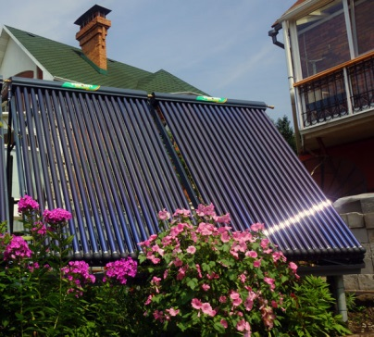
- Малая система солнечного отопления/нагрева воды - 2H/250

Малая система предназначена главным образом для горячего водоснабжения. Объем бака 250 л. является оптимальным для обеспечения горячей водой большинства домашних хозяйств с учетом запаса на случай пасмурной погоды.

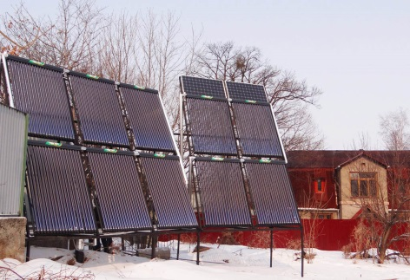
- Большая система солнечного отопления/нагрева воды - 16H/1000

Большая система предназначена для горячего водоснабжения и отопления. В зависимости от теплоизоляции здания такую систему можно использовать для отопления дома площадью 150-250 кв.м.

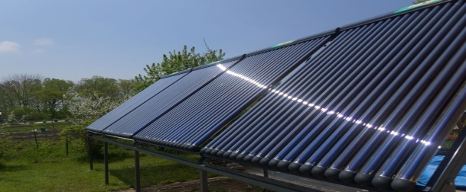
- Базовая система солнечного отопления/нагрева воды - 6,7U/500

Базовая система предназначена главным образом для горячего водоснабжения и частичного отопления (главным образом осенью и весной). Объем бака 500 л. обеспечивает достаточный запас горячей воды на случай пасмурной погоды.

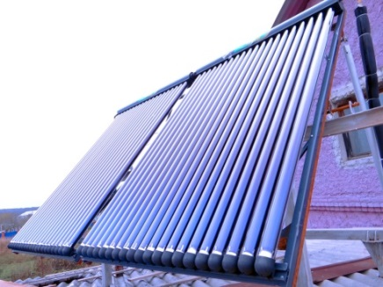
- Малая солнечная система нагрева воды - 3,3U/250

Система предназначена для горячего водоснабжения обычного хозяйства. Может использоваться круглогодично.

Смета (общая сумма проекта; собственные средства;
привлеченные и запрашиваемые)

№ | Статьи сметы | Запрашиваемые средства | Собственные средства | Средства из других источников
1 | Приобретение малой системы солнечного отопления/нагрева воды- 2H/250 для школьной теплицы | 108 000 | 0 | 30 000
2 | Большая система солнечного отопления/нагрева воды - 16H/1000 для школьной столовой | 494 000 | 0 | 0
3 | Базовая система солнечного отопления/нагрева воды - 6,7U/500 для школьной мини-фермы | 258 000 | 0 | 20 000
4 | Малая солнечная система нагрева воды - 3,3U/250 для школьной конебазы | 140 000 | 50 000 | 0
 | ИТОГО: | 1 000 000 | 50 000 | 50 000

